Magnetisme, de kosmische kracht in de
Key protection I Am Chi Transformer
Deze I Am Chi Transformer is de eerste Aura cleaner ter wereld die met de natuurlijke hartslag van onze aarde de Shuman Resonanche een uitwisseling aangaat. Door de aangebrachte neodymium magneten verwerkt in de speciale ultra violette fles is dit binnen ons bereik gekomen. Het magnetische deel is volledig gescheiden van de vloeistof
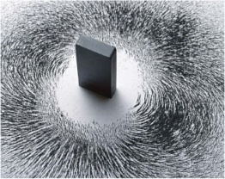
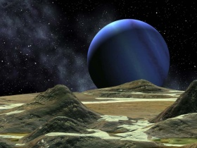
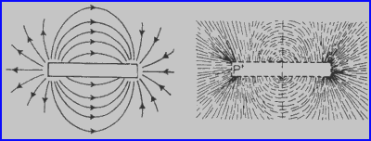
Natuurlijk magnetisme komt ook voor in magneetsteen, genoemd naar de antieke stad Magnesia in Klein-Azië. Ook de oude Chinezen kenden het verschijnsel en gebruikten het voor het maken van de eerste kompassen. Pas veel later werd ontdekt dat de aarde zelf één grote magneet is en dat het zelf een natuurlijk magnetisch veld veroorzaakt. Deze elektromagnetische polarisatie is fundamenteel in de vernieuwde Key Protection reeks. Deze resonantie bestuurt het gehele universum en daarmee ook het leven op onze gehele planeet. De invloed van deze magnetische uitwisseling heeft een uitwerking op alle levende organismes.
Magnetisme
De aangebrachte neodymium magneten bepalen in de basis van de Key Transformer met de ingebrachte colloïdaal, zilver, goud, en platium verbindingen de overdracht van de resonantie in deze vernieuwde reeks en is het geheel in staat om het lichaam cellulair uit te lijnen.
Wetenschap
In de hedendaagse wetenschap worden magneetkrachten al veelvuldig gebruikt maar heeft men nog niet alle geheimen van deze oerkracht kunnen ontrafelen. De magnetische energie is een elementaire energie en zijn zelfs atomen protonen en elektronen onderworpen, aan deze elektromagnetische wetgeving.
Aarde
De aarde is eigenlijk een groot magneetveld onder invloed van de Noord-Zuidpool en wordt dit veroorzaakt door de inwendige vloeibare kern van de aarde zonder, magneetveld zou een leven op aarde immers onmogelijk zijn.
Registratie
De inwendige receptoren van de mens zijn in staat om deze fijnstoffelijke energieën te registeren hiervan maakt men ook al gebruik in de medische technieken met bijvoorbeeld een EEG of CT scan. Ook in de aura zijn energievelden van de mens en dier en planten al zichtbaar te maken.

Celoverdracht
De cellen van de mens reageren op deze elektrische activiteit en hebben regelmatig voeding nodig om weer opgeladen te worden, waardoor de cel weer in zijn goede positie komt om te herstellen. Onze biljoenen cellen zijn beweeglijk elastisch en vloeibaar, de cellen reageren altijd op het bio magnetische veld van de aarde en gaan verbindingen aan met centrale en vegetatieve zenuwgestel noodzakelijk voor de prikkeloverdracht en communicatie van cel tot cel.
Kristal energieën
Er zijn in deze speciale uitvoering 1,6 miljard oude Anchi - Arkansas en Lemurie kristallen gebruikt voor de geleiding van de fijnstoffelijke energieën. Ook zijn de tincturen voorzien van de oudste vormen van spirulina algen ter wereld gebruikt en ontstaat er pure lichtkracht in een flesje. Wat het eerst te ervaren is via het hart chakra dit chakra opent zich maakt een verbinding met het keel chakra (communicatie) en verdeeld de energie dan via de zonnevlecht door het gehele lichaam. Deze ervaring is voor ieder mens weer verschillend en kan het ook eerst in de aura te ervaren zijn, en dat de energie daarna pas het lichaam gaat uitlijnen.
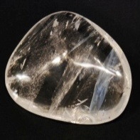
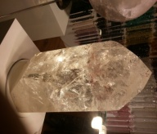
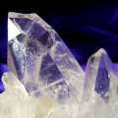

Klank kleur en geur
De klank oa kristallen schalen – gong – dolfijn en walvis geluiden en kleur van 12 verschillen kleuren + RGB gecodeerde kleuren en de geur van 12 verschillende geuren Dit werd vroeger al in tempel healingen gebruikt in oa Saqqara, en is als drie-eenheid van Klank - Kleur en geur in deze Transformer verwerkt. Het speciaal gecodeerde hydrogenrich water wat van kleur licht en frequenties is voorzien is ook aan deze Key Transformer toegevoegd.

Colloïdaal

In Key Transformer I Am Chi worden de omstandigheden voor een optimale cel communicatie nog verder uitgebreid met 3 verschillende colloïdaal verbindingen. Door het flesje nu te voorzien van twee polen Noord en Zuid en het flesje wordt gericht op de noord-zuid as dan laadt het flesje zich zelf op met bio magnetisme omdat de colloïdaal verbindingen dit magnetisme in beweging brengt en dit stabiliseert, mede door toevoeging van Keltische zout is de elektrische geleiding optimaal dit door de positieve en negatieve ionen in de oplossing, en vormen deze een elektronenbrug die nog beter geleid.

Radionika
Het geheel is via de verkregen Radionika codes van de materialen zelf bekrachtigd naar de Key Transformer via een laag frequent magneetveld. Tijdens deze procedure zijn de frequenties van hoog energetische kristallen als extra lichtkracht toegevoegd.

Noord– Zuid

Het is de bedoeling dat de Key Transformer aangeboden wordt in een doosje waarin zich een kompas bevind met daarin ook de Key Transformer het geheel is compleet af te stemmen op de Noord- Zuid pool waardoor de Transformer altijd een constant bio magnetisch veld blijft behouden, en zichzelf oplaad via het aard magnetisme.
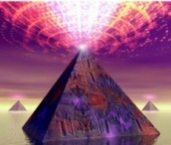
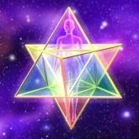

Gebruiksaanwijzing

Wij maken nu met deze Key ( sleutel )op een natuurlijke manier gebruik van het aardmagnetisme. Zowel in de bodem als in de dop bevind zich een magneetveld wat zich zelf oplaad via de Noord- Zuidpool. Wanneer wij een pufje boven het hoofd sprayen dan veranderd ons magnetische veld binnen enkele seconden en begint de afstemming met Al wat Is.

De eerste reacties

De reactie kan al plaats vinden als het flesje in de hand wordt gehouden, om af te stemmen en is het aan te raden om daar eerst mee
te beginnen om het lichaam te laten wennen aan deze bijzondere hoge frequentie. Meestal is het alleen het vasthouden al genoeg om omdat
wij dan al contact maken met het morfogenetische veld en het aard magnetisme.

Kennismaking

Op het moment dat er contact gemaakt wordt kan er een koude reactie ontstaan omdat alle niet prettige energieën direct worden afgevoerd naar de extremiteiten, dus handen en voeten koelen sterk af.

Contact

Door dit contact wordt de energie in het lichaam cellulair in beweging gebracht, ook dit kan er een koude reactie via de rug geven. Dit is een normale reactie en geeft de energie de gelegenheid om het lichaam te verlaten.

Afvoeren energie

Ook kan het voorkomen dat de voeten even vast komen te staan aan de grond en dat men ze even niet meer kan bewegen. Ook dit is normaal, en geeft de energie de gelegenheid om de niet prettig voelende energie af te voeren naar de aarde.

Bewustwording

Om deze redenen is deze Key Transformer dan ook alleen geschikt voor mensen met een verhoogd energie bewustzijn. Wanneer de reactie te sterk is houd dan de beide handen boven het hoofd en strijk met beide handen tegelijk over het lichaam vanaf het hoofd naar de voeten toe, de reactie is dan gelijk weer onder controle.
Door deze handeling koelt het lichaam zodanig af dat er een extreme koude ervaring op gang komt omdat de energie dan vrij snel zijn werk doet maar zijn de reacties daarna weer normaal. De naam Key Transformer I Am Chi zegt het al u bent zelf de energie het enige wat er gebeurd is dat uw energie in beweging wordt gebracht, en in balans komt, wat een sterk voelbare cellulaire reactie op gang brengt.

Vortexen en spiralen
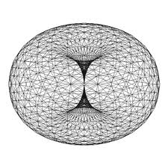
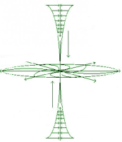
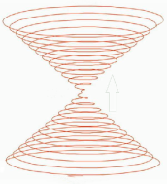

Er vinden wonderlijke veranderingen plaats de energie beweegt zich van onder naar boven en is er een soort spiraal energie te ervaren of een om het lichaam ronddraaiende en een omhoog en naar beneden bewegende spiraal. Het ontlaad u van pijnlijke gebieden die door cellulaire ophopingen op een kluitje zitten vastgekleefd.

De praktijk heeft al laten voelen en ervaren dat pijnlijke gebieden in beweging komen doordat de ophoping van cellen oplost, waardoor het direct een verlichting kan geven.
Ook de ruimte die in het hoofd ontstaat door de vele denkprocessen is vrijwel direct voelbaar, en geeft het een licht gevoel.
Ook kunt u een warm gevoel door het gehele lichaam gaan ervaren en een warmte tussen de schouderbladen ,ook de voeten kunnen warm gaan aanvoelen.
Ontladingen
Je kan zelfs het gevoel ervaren alsof je midden in een bewegende spiraal komt te staan Het is te aan raden om zich eerst voor te bereiden op een lichamelijke verandering door contact te maken met het zonnevlecht chakra door minstens 9 diepe buik ademhalingen te doen, dit is belangrijk voor een goed energie verloop. De ruimte die er direct in de menselijke gewaarwording ontstaat is het gevoel van ruimte, het hoofd is leeg en ontstaat er een gevoel van een energetische opruiming.
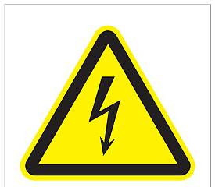
Waarschuwing

Mensen met een pacemaker dienen dit product uit voorzorg niet te gebruiken het bevat een magnetische trilling hou het flesje dan ook uit de buurt van bankpassen en computers en andere elektrische apparaten.
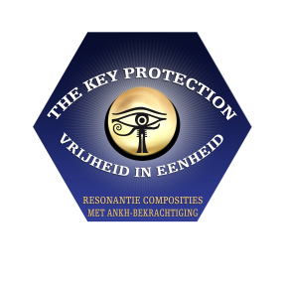
© Jaap van Velsen
Namaste

